1 Выбор метода анализа реального объекта с использованием физико-химических методов
зависит от задачи анализа, свойств образца и других факторов. Физико-химические методы основаны на использовании зависимости физических свойств веществ (например, светопоглощения, электрической проводимости и т. д.) от их химического состава.

Критерии выбора
- Ожидаемое содержание определяемого компонента. Важно оценить процентное содержание компонента в образце, его концентрацию в анализируемом растворе, а также количество вещества, которое может быть взято на анализ. Концентрация компонента и количество образца могут меняться в широких пределах.
- Избирательность (селективность) метода. Учитывают химические свойства образца: свойства основы образца, качественный химический состав, свойства определяемого компонента и сопутствующих примесей. Выбирают метод, с помощью которого в данных условиях можно определить нужные компоненты без помех со стороны других присутствующих компонентов. Точность анализа. Точность часто характеризуют относительной погрешностью (ошибкой) измерений. Требования к точности анализа определяются целью и задачами анализа, природой объекта
- Экспрессность метода. Требование к быстроте проведения анализа часто выдвигается как одно из основных при выборе метода. Например, при плавке стали, продолжающейся 1530 минут, неоднократно определяют содержание элементов, и каждый анализ должен занимать лишь несколько минут
- Ограничения, связанные со свойствами исследуемого материала. Например, коррозия, радиоактивность, токсичность, нелетучесть, большая молярная масса. Виды
Некоторые группы физико-химических методов анализа, которые могут быть выбраны для анализа реального объекта:
- Спектральные и другие оптические. Основаны на измерении оптических свойств анализируемых систем (спектров излучения, рассеивания и поглощения). Например, фотометрия (фотоэлектроколориметрия) — измерение интенсивности светового потока, прошедшего через окрашенный раствор.
- Электрохимические. Основаны на измерении различных электрических параметров исследуемого вещества, таких как электропроводность (кондуктометрия), разность потенциалов (потенциометрия), количество электричества, прошедшего через раствор (кулонометрия).
- Хроматографические. Основаны на избирательном поглощении (адсорбции) отдельных компонентов анализируемой смеси различными адсорбентами. В группу хроматографических методов входят методы газовой и газожидкостной хроматографии, распределительной, тонкослойной, адсорбционной, ионообменной и других видов хроматографии.
По способам определения различают прямые и косвенные физико-химические методы: В прямых методах количество вещества находят непосредственным пересчётом измеренного аналитического сигнала в количество вещества (массу, концентрацию) с помощью уравнения связи.
- В косвенных методах аналитический сигнал используется для установления конца химической реакции (как своеобразный индикатор), а количество определяемого вещества, вступившего в реакцию, находят с помощью закона эквивалентов.

Оборудование
Физико-химические методы обычно требуют применения специализированного аналитического оборудования. Например, для спектрального анализа используют приборы — ИК-спектрометры, для анализа концентрации ионов водорода в воде — pH-метры.
Изображения некоторых приборов для проведения физико-химических методов анализа:
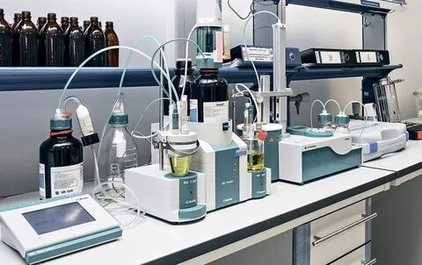
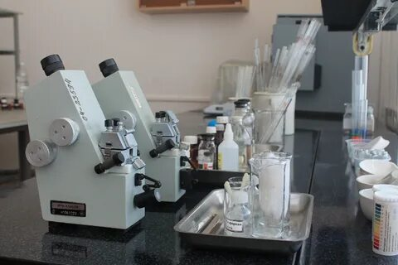 3
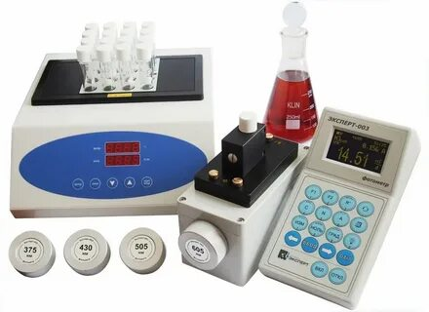
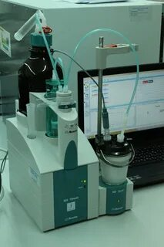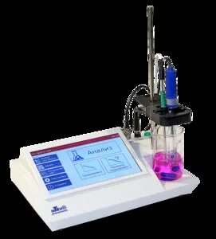
4

Обработка результатов
Независимо от метода анализа все полученные результаты должны быть обработаны единым образом, чтобы можно было получить данные о правильности, воспроизводимости и точности метода или методики анализа. Некоторые методы обработки: analit.belstu.by
- Метод градуировочного графика. Измеряют интенсивность аналитического сигнала у нескольких стандартных образцов или растворов и строят график в координатах, где с — концентрация определяемого компонента. Затем в тех же условиях измеряют интенсивность сигнала у исследуемой пробы и по графику находят концентрацию вещества.
- Метод добавок. Анализ проб исследуемого вещества с добавками известных количеств определяемого компонента в соответствующей химической и физической форме. Если найденное содержание определяемого элемента в пределах погрешности методики анализа равно количеству этого элемента в добавке, то можно считать, что систематическая погрешность существенно меньше случайной и анализ выполнен правильно.
- Метод кругового анализа. Анализ одного и того же вещества различными методами. Например, если результаты определения какого-то компонента методами атомно-эмиссионного, рентгеноспектрального и полярографического анализа оказываются равнозначными в пределах случайной погрешности анализа, то их можно считать правильными, так как вероятность появления одних и тех же систематических погрешностей при анализе различными методами очень мала.

